Назва доповіді
П. Петров
Організація, відділ
ПІБ керівника
corresponding_author@email.ua
Секція (напрям)

Анотацію доповіді з коротким викладом суті одержаних результатів за тематикою однієї з секцій об’ємом не більше однієї друкованої сторінки необхідно надіслати до 31 січня 2022 р.

Будь ласка, замініть даний текст текстом Ваших тез шляхом його безпосереднього додавання у дану форму зі збереженням стилю даного документа. Використовуйте стилі та форматування застосовані у даному документі. Ім’я доповідача необхідно підкреслити, використовуючи стиль "Presenting Author". Допускається використання стилю “Symbol” для відображення грецьких літер та символів. Формули у тексті слід нумерувати по порядку, використовуючи круглі дужки (1).

(1)

Посилання у тексті необхідно наводити у квадратних дужках, наприклад [1]. Також можна додати рисунки, схеми реакцій тощо.

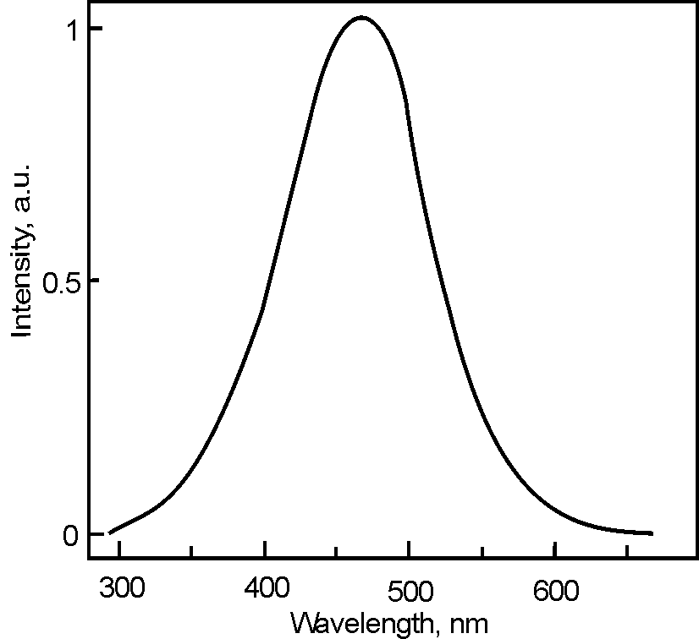
Рис. 1 – Назва рисунка.
Література:
[1] H. Frauenfelder, S. G. Sligar, P. G. Wolynes, Science 254, 1598-1603 (1991).
[2] M. Levantino, A. Cupane, L. Zimanyi, P. Ormos, Proc. Natl. Acad. Sci. USA 101, 14402-14407 (2004).
[3] R. T. Wang, “Title of Chapter”, in Classic Physiques, edited by R. B. Hamil, Publisher City: Publisher Name, 212 (2002)

